前言：

组件划分：
- 普通业务组件（没有复用性，只是单独拆出的一个模块）
- 通用业务组件（具有复用性）
- 功能组件（适用于多个项目例如：UI组件库中的组件）

工程化：
Webpack
搭建项目命令
安装脚手架
$ npm i create-react-app -g
创建项目
$ create-react-app xxxx

脚手架默认安装：
-- React：react 框架核心
-- react-dom：react 试图渲染的核心（基于react 构建webapp（HTML页面））
-- React-native：构建和渲染app
-- React-scripts： 脚手架为了让项目目录简洁，把webpack打包的规则以及相关的插件、 loader隐藏到node_modules
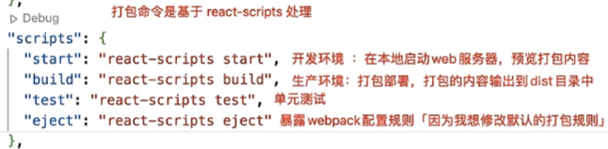
-- web-vitals： 性能检测工具
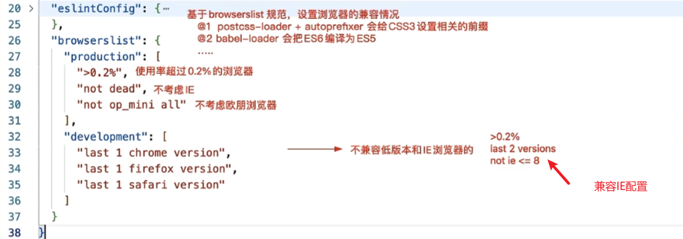

Vite
$npm create vite@latest my-vite-app

Rollup
Turbopack

目的：
实现组件的合并、压缩、打包等
代码编译、兼容、校验。。。

兼容处理：
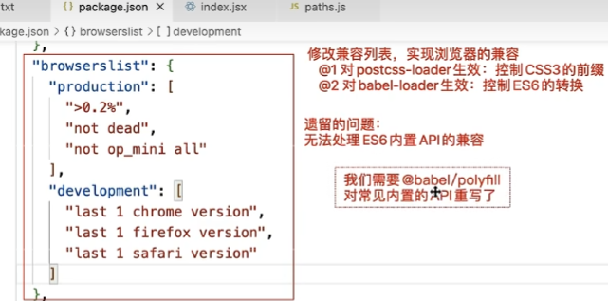
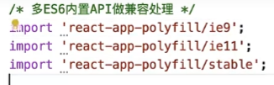

跨域处理
在src 目录中创建一个setupProxy.js 文件
然后安装: $ http-proxy-middleware
http-proxy-middleware：实现跨域代理的模块【webpack-dev-server的跨域代理原理，也是基于他完成】
const { createProxyMiddleware } = require('http-proxy-middleware');

module.exports = function(app) {
app.use(
'/api',
createProxyMiddleware({
target: 'http://localhost:5000',
changeOrigin: true,
ws: true,
pathRewrite: {
'^/api': ''
}
})
);
app.use(
'/api2',
createProxyMiddleware({
target: 'http://localhost:5000',
changeOrigin: true,
ws: true,
pathRewrite: {
'^/api': ''
}
})
);
}

React 16

React 18

